**КОНКУРСНОЕ ЗАДАНИЕ**

Региональный чемпионат профессионального мастерства «Abilympics Shygys»

**По компетенции «Войлок»**



**конкурсное задание «графический дизайн»**

**Школьники**

**Модуль 1.** Изготовление объемной броши из шерсти.

1.1. Изготовить шаблон в форме лепестков для будущего цветка при необходимости из целлофана (можно несколько шаблонов каскадных увеличенного размера до 9 см в диаметре).

1.2. Раскладка шерсти перед валянием на шаблон цветка. Раскладывают на подложке состоящей из пузырьковой пленки или коврика для валяния.

Раскладку производят с небольшим нахлёстом одной прядки на другую. Направление прядей может быть разным в зависимости от замысла

1.3. Раскладка рисунка из шерсти с добавлением декоративных волокон (вискозы, хлопковой пряжи и т.д.) При раскладывании рисунка необходимо учитывать сочетание цветов, но чтобы раскладка получилась равномерной по толщине и в готовом изделии не появились дефекты, необходимо продумать и тщательно проработать места перехода одного цвета в другой.

1.4. Накрыть раскладку сеткой. Сетка должна закрывать все полотно раскладки будущего изделия. Тщательно смочить раскладку мыльным раствором, состоящим из теплой воды и мыла с помощью приспособления.

1.5. Валяние полотна в технике «мокрого валяния». Процесс валяния полотна состоит из двух стадий. Первая стадия – это сцепление шерстяных волокон (валяние с сеткой). Вторая стадия – уваливание (валяние без сетки). После стадии уваливания, будущее изделие уменьшится в размерах (зависит от раскладки, способа и длительности валяния). При уваливании необходимо

учитывать размеры готового изделия не менее 6х6см в диаметре в собранной броши.

1.6. Полоскание и сушка изделия. После завершения валяния производится устранение дефектов. Завершенное изделие сушится. Будущее изделие должно соответствовать заданной тематике.

**Модуль 2.** Художественное оформление броши.

2.1 Соединение деталей. Качественное закрепление деталей броши между собой.

2.2 Декорирование броши. Расшивание бисером, бусинами, мулине. Качественное закрепление декора на изделии без провисания. Объемная брошь (размер не менее 6х6см в диаметре), по заданной теме.

2.4. Изменение конкурсного задания

Модель броши (тема задания) выбирается в день выполнения конкурсного задания, рандомным способом. Главный эксперт перед соревнованием демонстрирует и раздает варианты модели в закрытых конвертах, выбирают вариант участники перед камерой, после вскрытия конверта все снимается на видео, так же последовательно вскрываются другие конверты для подтверждения.

2.5. Критерии оценки выполнения задания

**Школьники**

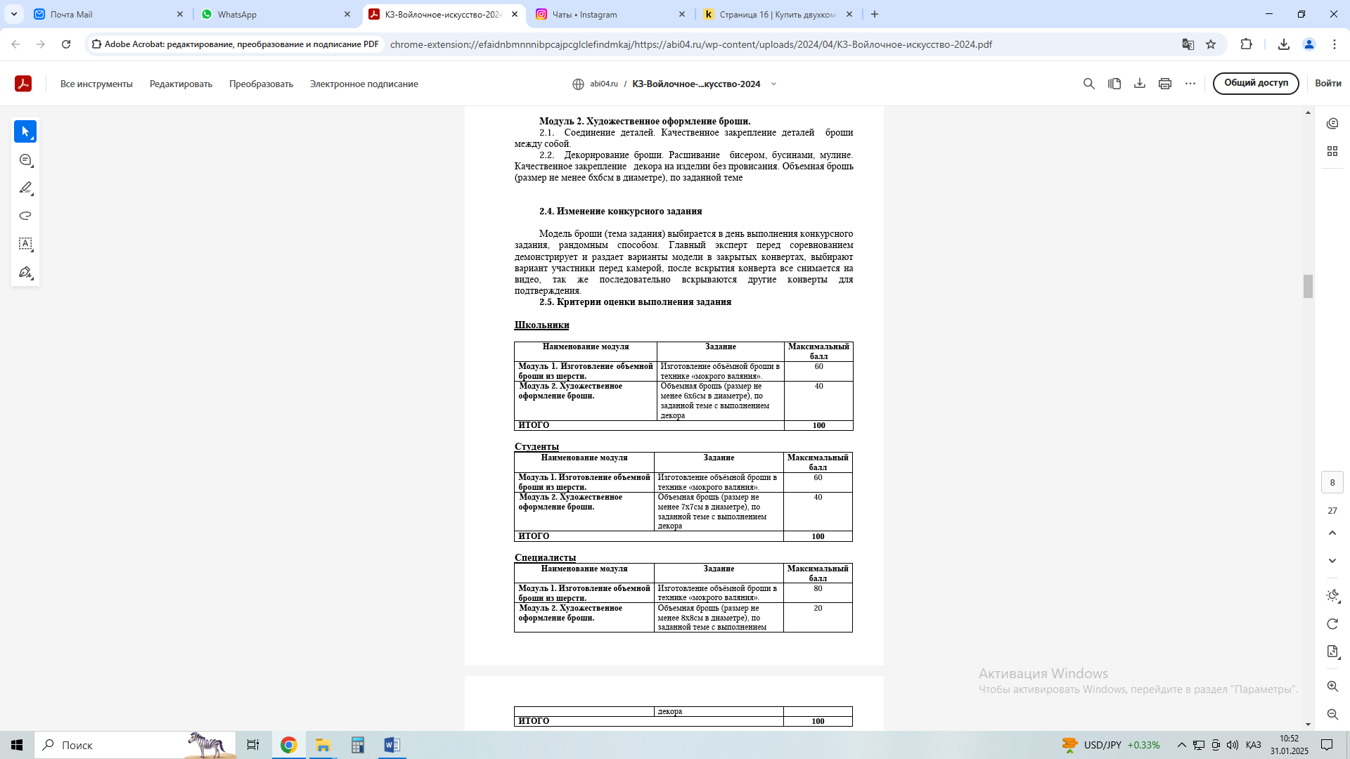

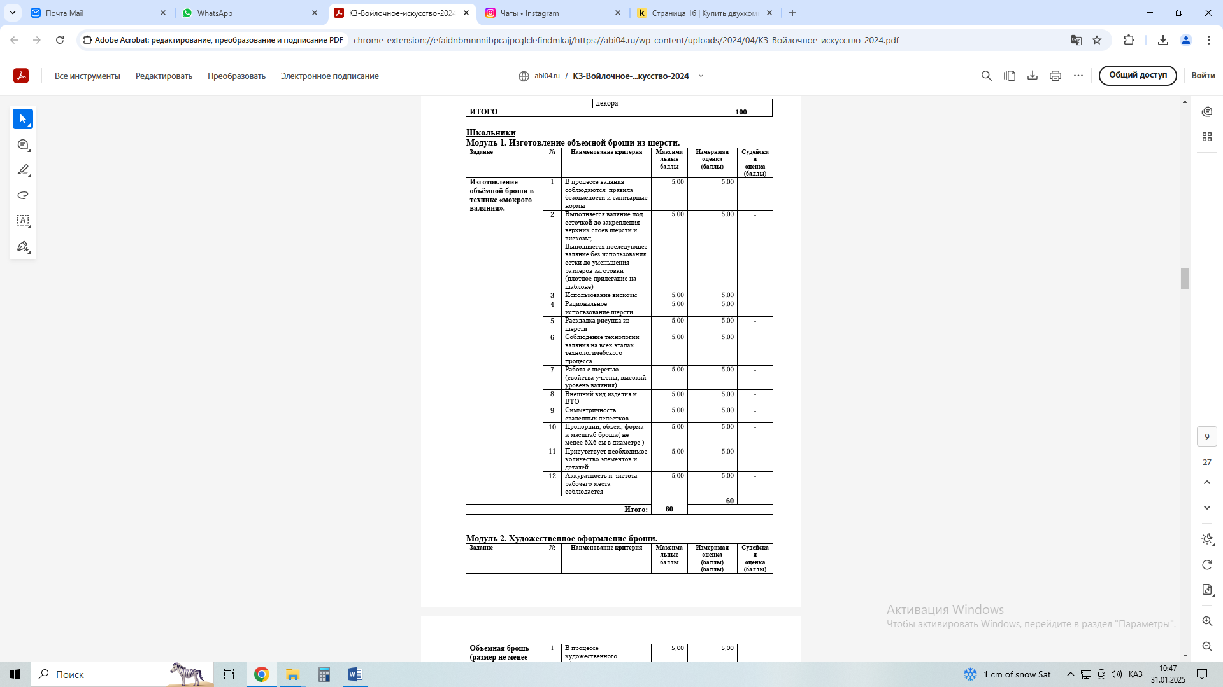

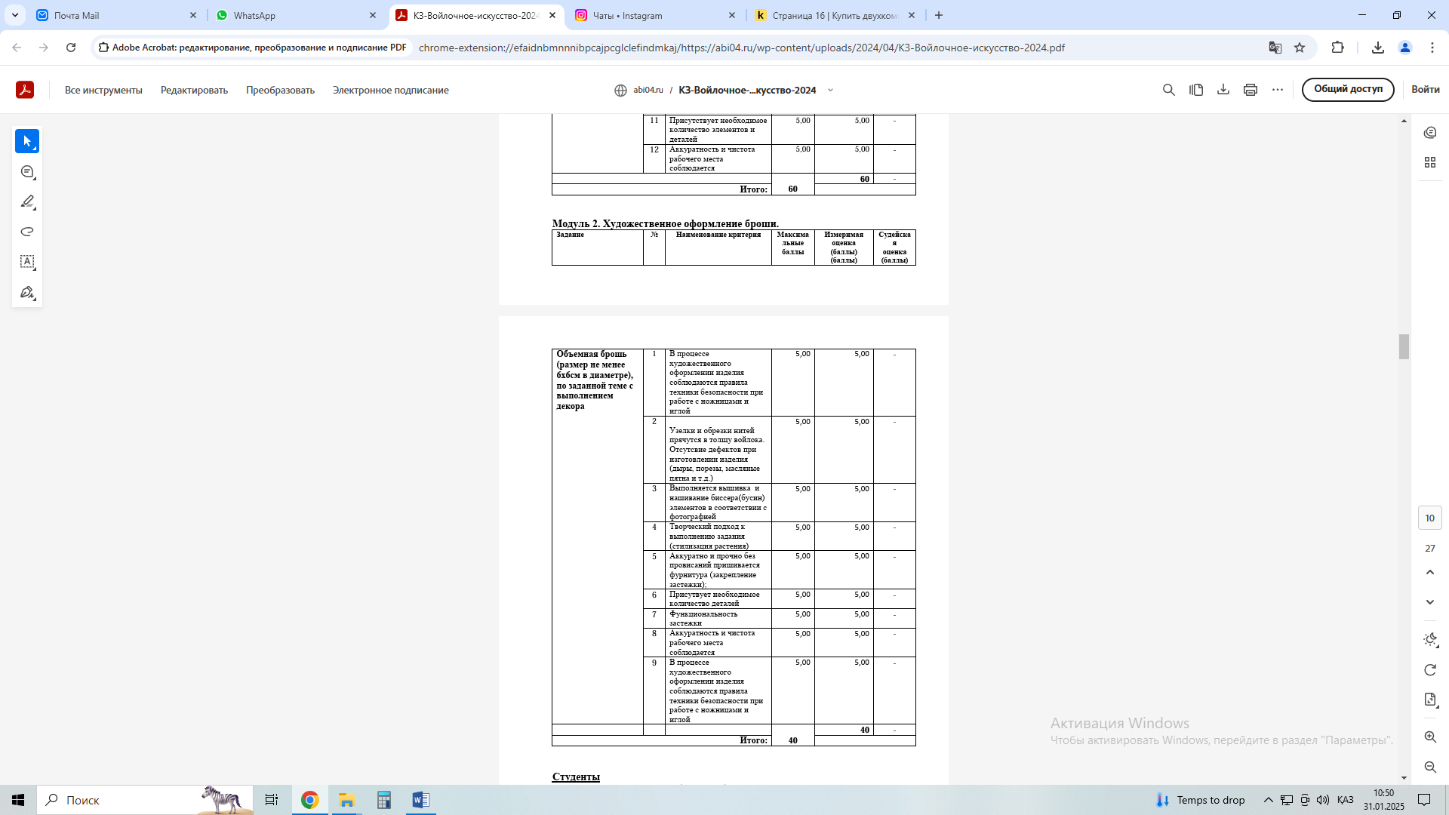



**6. Требования охраны труда и техники безопасности**

**1. Общие требования**

1.1. К выполнению конкурсного задания под руководством Экспертов компетенции «Войлочное искусство» (далее – Эксперты) допускаются лица, прошедшие инструктаж по охране труда и не имеющие противопоказаний по состоянию здоровья (на предмет аллергических реакций на компоненты используемых материалов).

1.2. Участники должны соблюдать правила поведения, расписание и график проведения конкурсного задания, установленные режимы труда и отдыха, запрещается находиться на площадке в верхней одежде.

1.3. При выполнении конкурсного задания возможно воздействие следующих опасных и вредных факторов: - возможность поражения электрическим током при работе с феном; - возможность получения травматических повреждений при использовании неисправного или небрежном использовании исправного инструмента, а также при использовании определенных групп материалов; - возможность возникновения пожара.

1.4. В процессе работы участники должны соблюдать правила пользования индивидуальными и коллективными средствами защиты, соблюдать правила личной гигиены, содержать рабочее место в чистоте.

1.5. В помещении для выполнения конкурсного задания должна быть медицинская аптечка с набором необходимых медикаментов и перевязочных средств. В аптечке должны быть опись медикаментов и инструкция по оказанию первой помощи пострадавшим.

1.6. Участники обязаны соблюдать правила пожарной безопасности, знать места расположения первичных средств пожаротушения. Помещение для проведения конкурсных заданий снабжается порошковыми или углекислотными огнетушителями.

1.7. При несчастном случае пострадавший или очевидец несчастного случая обязан немедленно сообщить о случившемся Экспертам. При неисправности оборудования или инструмента немедленно прекратить работу и сообщить об этом Экспертам.